
Spoločnosť údržby, výroby a montáží podnikov chemického, farmaceutického a papierenského priemyslu Slovenskej republiky

tel.: 0905-234433, mail : vendelin.iro@suz.sk

POZVÁNKA NA KONFERENCIU SUZ

V súlade so schváleným programom stretnutí členov SUZ Vás pozývam
na konferenciu SUZ, ktorá sa bude konať v dňoch

29.9 až 1.10. 2015

Konferencia sa uskutoční pod gestorstvom MART SYSTEM s.r.o.

S pozdravom

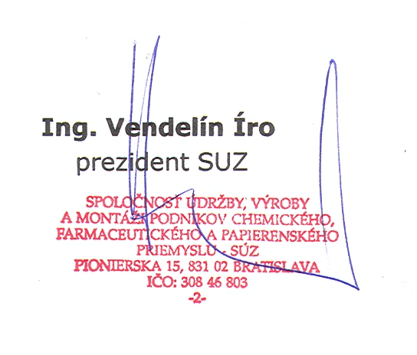

Prílohy:

1.,Program konferencie SUZ
2.,Organizačné pokyny s návratkou
3.,Návšteva pivovaru PIVOVARY TOPVAR, a.s. -návratka

KONTAKT:
Zuzana Pančišinová ,MART SYSTEM s.r.o.
Tel : 0918 762 622
Mail :pancisinova@martsystem.sk

Organizačné pokyny

Miesto konania konferencie:

Hotel Sorea
Stará Ľubovňa
tel : Tel.: +421 52 4321 751, +421 918 665 427
mail : lubovna@sorea.sk
W: www.sorea.sk/lubovnianske-kupele/hotel-sorea-lubovna
GPS: E 20° 43' 44" N 49° 15' 37"

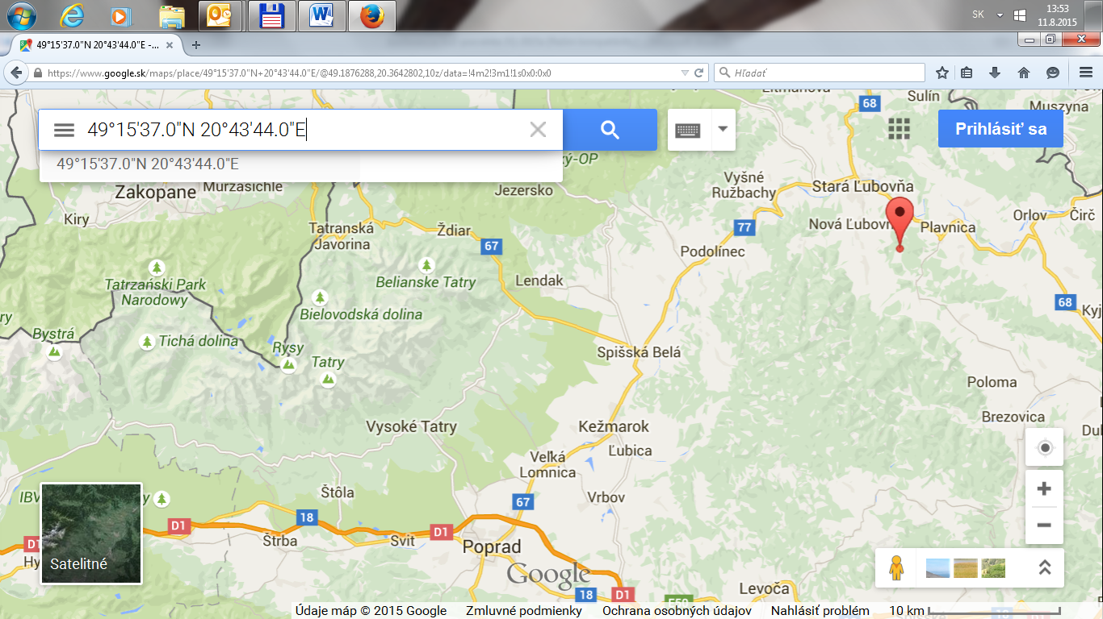

Žiadame všetkých účastníkov o zaslanie priloženej návratky s uvedením požiadavky
na ubytovanie a stravu a to, prosím, dodržať.

Návratku zašlite najneskôr do 4.9. 2015 poštou, e-mailom alebo faxom na
adresu:

MART SYSTEM s.r.o.
Zuzana Pančišinová
Železničná 2, 082 21 Veľký Šariš
Tel : 0918 762 622
Mail :pancisinova@martsystem.sk

Ubytovanie je zabezpečené v hoteli –v mieste konania konferencie SUZ .
Prosím uviesť ,či sám ,resp môže byť dvojka.
Cena ubytovania : jednolôžková :32€
dvojlôžková : 43€
K tomu 0,75€ -miestna daň
Parkovanie v mieste
K dispozícii :je široká ponuka pozrieť www.sorea.sk/lubovnianske-kupele
Poznámka :bazén a fit centrum v cene ubytovania, ostatné využitie na vlastné náklady účastníka
Účastnícky poplatok nehradia : členovia SUZ ,prednášatelia , prezentujúci /tu sa postupuje podľa podmienok prezentácie / .
Účastnícky poplatok voči faktúre : 100€ -hradia ostatní účastníci

N Á V R A T K A

Konferencie SUZ v dňoch 29.9-1.10.2015 sa zúčastní:

Meno | Firma | Kontakt/meil ,telefon/ /
Objednávka služieb /uveďte počet/:

 | 29.9.2015 | 30.9.2015 | 1.10.2015
Ubytovanie: |  |  | x
Raňajky | x
Obed | x |  | x
Večera |  |  | x

Podpis Datum:

EXKURZIA

V rámci konferencie SUZ sa dňa 1.10.2015 ,v čase od 10.00 do 12.00 hod. uskutoční návšteva /exkurzia/ pivovaru PIVOVARY TOPVAR, a.s.

Navštevy /exkurzie / sa zúčastní:
-meno:
-firma:
-č. OP :
-dátum narodenia :

Prosím poslať s návratkou na konferenciu.

-----------------------------------------------------------------------------------

